**ЗМІСТ**

**Вступ 3**

**1. Схема бази даних 4**

**2. Класи моделі 5**

**3. Огляд додатку 6**

**Висновки 8**

**Додаток А 9**

# Вступ

**Назва роботи:** Використання технології ASP.NET Core MVC для створення серверних програм роботи з базами даних.

**Ціль роботи:** навчитись використовувати технології ASP.NET Core MVC для створення серверних програм роботи з базами даних. Створити веб-сайт та продемонструвати можливості технології на прикладі онлайн бібліотеки.

# Схема бази даних

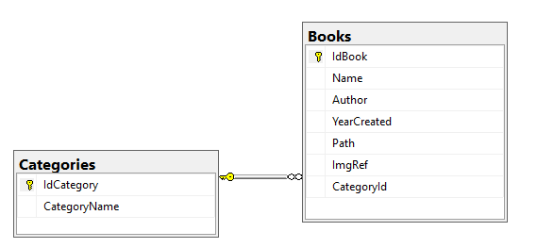

Рис. 1.1

База даних містить 2 таблиці:

* Books – тут зберігаються дані про книгу
* Categories – тут зберігаються дані про категорії книг

# Класи моделі

**Таблиця 2.1. Опис касу Book**

|  |  |
| --- | --- |
| Назва | Опис |
| IdBook | Первинний ключ |
| Name | Назва книги |
| Author | Автор |
| YearCreated | Рік написання |
| Path | Шлях до файлу з контентом книги |
| ImgRef | Посилання на фото книги |
| CategoryId | Вторинний ключ |

**Таблиця 2.2. Опис касу Category**

|  |  |
| --- | --- |
| Назва | Опис |
| IdCategory | Первинний ключ |
| CategoryName | Категорія |
| Books | Створює зв'язок з таблицею Book |

# Огляд додатку

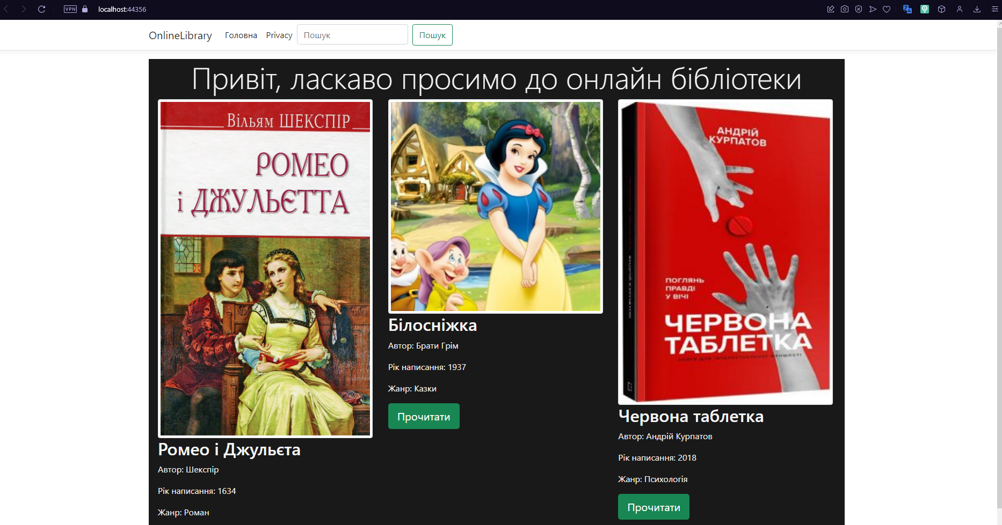

Рис. 3.1 Головна сторінка

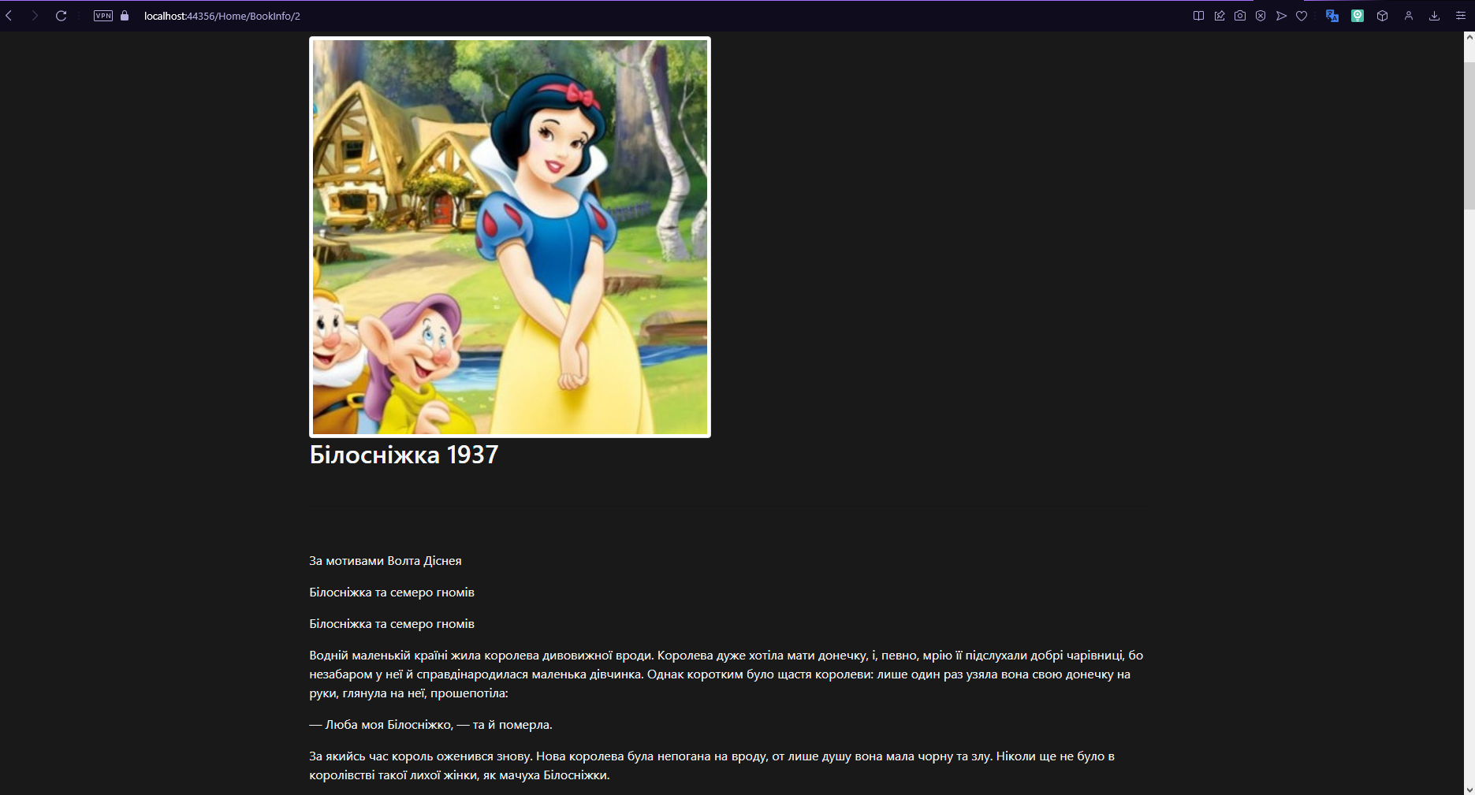

Рис. 3.2 Прочитання книги

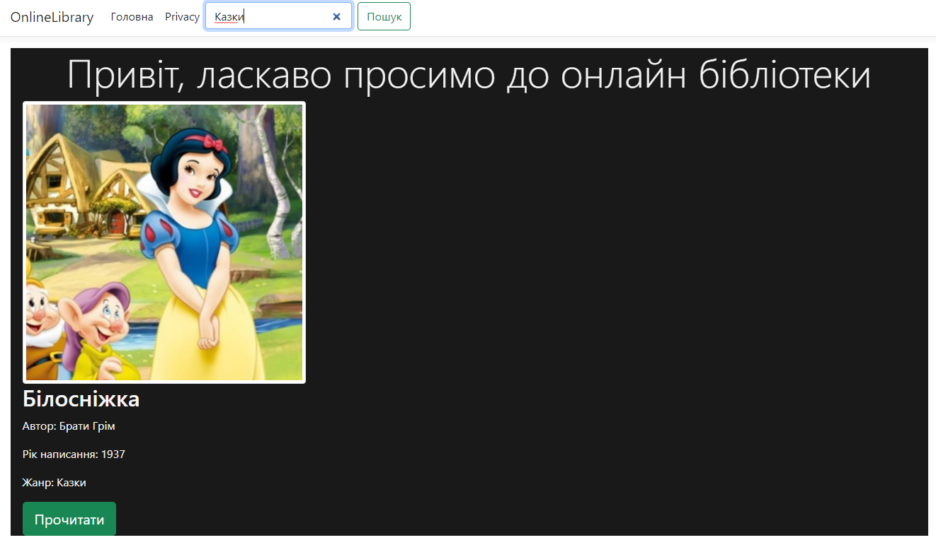

Рис. 3.3 Пошук

# Висновки

В результаті робити було успішно використано технології ASP.NET Core MVC для створення серверних програм роботи з базами даних. Створено веб-сайт та продемонстровано можливості технології на прикладі онлайн бібліотеки.

# Додаток А

1. ***Моделі даних***

***Лістинг програми Book:***

using System.ComponentModel.DataAnnotations;

namespace OnlineLibrary.Models

{

public class Book

{

[Key]

public int IdBook { get; set; }

public string Name { get; set; }

public string Author { get; set; }

public int YearCreated { get; set; }

public string Path { get; set; }

public string ImgRef { get; set; }

public int CategoryId { get; set; }

public Category Category { get; set; }

}

}

***Лістинг програми Category:***

using System.Collections.Generic;

using System.ComponentModel.DataAnnotations;

namespace OnlineLibrary.Models

{

public class Category

{

[Key]

public int IdCategory { get; set; }

public string CategoryName { get; set; }

public ICollection<Book> Books { get; set; }

}

}

1. ***Контроллери***

***Лістинг програми HomeController:***

using Microsoft.AspNetCore.Hosting.Server;

using Microsoft.AspNetCore.Mvc;

using Microsoft.EntityFrameworkCore;

using Microsoft.Extensions.Logging;

using OnlineLibrary.Models;

using System;

using System.Collections.Generic;

using System.Diagnostics;

using System.Linq;

using System.Threading.Tasks;

namespace OnlineLibrary.Controllers

{

public class HomeController : Controller

{

private readonly ILogger<HomeController> _logger;

LibraryContext dbContext;

public HomeController(LibraryContext dbContext)

{

this.dbContext = dbContext;

}

public ActionResult Index(string Name)

{

IEnumerable<Book> books = dbContext.Books.Include(x=>x.Category);

if (string.IsNullOrEmpty(Name))

{

ViewBag.Books = books;

}

else

{

ViewBag.Books = books.Where(s => s.Name.Contains(Name) || s.Author.Contains(Name) || s.Category.CategoryName.Contains(Name));

}

return View();

}

[HttpGet]

public ActionResult BookInfo(int? id)

{

if (id == null)

return RedirectToAction("/Home/Index");

ViewBag.BookId = id;

IEnumerable<Book> books = dbContext.Books.Include(x=>x.Category).Where(x => x.IdBook == id);

ViewBag.Books = books;

var path = "";

foreach (Book book in books)

path = book.Path;

Console.WriteLine(path);

string[] texts = System.IO.File.ReadAllLines($"AppData/{path}.txt");

ViewBag.Data = texts;

return View();

}

public IActionResult Privacy()

{

return View();

}

[ResponseCache(Duration = 0, Location = ResponseCacheLocation.None, NoStore = true)]

public IActionResult Error()

{

return View(new ErrorViewModel { RequestId = Activity.Current?.Id ?? HttpContext.TraceIdentifier });

}

}

}

1. ***Razor Pages***

***Лістинг програми _Layout:***

<!DOCTYPE html>

<html lang="en">

<head>

<meta charset="utf-8" />

<meta name="viewport" content="width=device-width, initial-scale=1.0" />

<title>@ViewData["Title"] - OnlineLibrary</title>

<**link** rel="stylesheet" href="~/lib/bootstrap/dist/css/bootstrap.min.css" />

<**link** rel="stylesheet" href="~/css/site.css" />

</head>

<body >

<div >

<header >

<nav class="navbar navbar-expand-sm navbar-toggleable-sm navbar-light bg-white border-bottom box-shadow mb-3">

<div class="container">

<**a** class="navbar-brand" **asp-area**="" **asp-controller**="Home" **asp-action**="Index">OnlineLibrary</**a**>

<button class="navbar-toggler" type="button" data-toggle="collapse" data-target=".navbar-collapse" aria-controls="navbarSupportedContent"

aria-expanded="false" aria-label="Toggle navigation">

<span class="navbar-toggler-icon"></span>

</button>

<div class="navbar-collapse collapse d-sm-inline-flex flex-sm-row-reverse">

<ul class="navbar-nav flex-grow-1">

<li class="nav-item">

<**a** class="nav-link text-dark" **asp-area**="" **asp-controller**="Home" **asp-action**="Index">Головна</**a**>

</li>

<li class="nav-item">

<**a** class="nav-link text-dark" **asp-area**="" **asp-controller**="Home" **asp-action**="Privacy">Privacy</**a**>

</li>

<**form** class="d-flex" role="search" method="get" action="/Home/Index">

<input class="form-control me-2" type="search" placeholder="Пошук" aria-label="Index" name="name">

<**button** class="btn btn-outline-success" type="submit" **asp-controller**="Home" **asp-action**="Index" >Пошук</**button**>

</**form**>

</ul>

</div>

</div>

</nav>

</header>

<div class="container">

<main role="main" class="pb-3">

@RenderBody()

</main>

</div>

<footer class="border-top footer text-muted" >

<div class="container">

&copy; 2022 - OnlineLibrary - <**a** **asp-area**="" **asp-controller**="Home" **asp-action**="Privacy">Privacy</**a**>

</div>

</footer>

<**script** src="~/lib/jquery/dist/jquery.min.js"></**script**>

<**script** src="~/lib/bootstrap/dist/js/bootstrap.bundle.min.js"></**script**>

<**script** **src**="~/js/site.js" **asp-append-version**="true"></**script**>

@RenderSection("Scripts", required: false)

</div>

</body>

</html>

***Лістинг програми Index:***

@model IEnumerable<OnlineLibrary.Models.Book>

<div style="background-color: #191919; ">

<div class="text-center">

<h1 class="display-4">Привіт, ласкаво просимо до онлайн бібліотеки</h1>

</div>

<link href="https://cdn.jsdelivr.net/npm/bootstrap@5.0.2/dist/css/bootstrap.min.css" rel="stylesheet" integrity="sha384-EVSTQN3/azprG1Anm3QDgpJLIm9Nao0Yz1ztcQTwFspd3yD65VohhpuuCOmLASjC" crossorigin="anonymous">

<script src="https://cdn.jsdelivr.net/npm/bootstrap@5.0.2/dist/js/bootstrap.bundle.min.js" integrity="sha384-MrcW6ZMFYlzcLA8Nl+NtUVF0sA7MsXsP1UyJoMp4YLEuNSfAP+JcXn/tWtIaxVXM" crossorigin="anonymous"></script>

<div class="row mt-6 mb-2" style=" margin-left: 2%; margin-right: 2%; margin-top: 2%; margin: 5px;">

@{

foreach (var book in ViewBag.Books)

{

<div class="col-lg-4">

<img class="img-thumbnail" src="@book.ImgRef" alt="@book.Name" width=400 height=400/>

<h2>@book.Name</h2>

<p>Автор: @book.Author</p>

<p>Рік написання: @book.YearCreated</p>

<p>Жанр: @book.Category.CategoryName</p>

<a class="btn btn-success btn-lg" href="Home/BookInfo/@book.IdBook">Прочитати</a>

</div>

}

}

</div>

</div>

***Лістинг програми BookInfo:***

@{

ViewData["Title"] = "Інформація про книгу";

}

<div >

<div class="section-title">

<h2 style="text-align: center;">Перегляд книги</h2>

</div>

<input type="hidden" value="@ViewBag.BookId" name="BookId" />

<div class="content-i" >

<**form** method="get">

@{

foreach (var book in ViewBag.Books)

{

<img class="img-thumbnail" src="@book.ImgRef" alt="@book.Name" />

<h2>@book.Name @book.YearCreated</h2>

<br style="line-height: 10"/>

<hr />

<br style="line-height: 10"/>

}

@foreach (string text in ViewBag.Data)

{

<p>@text</p>

}

}

</**form**>

</div>

</div>